obec tekovské lužany

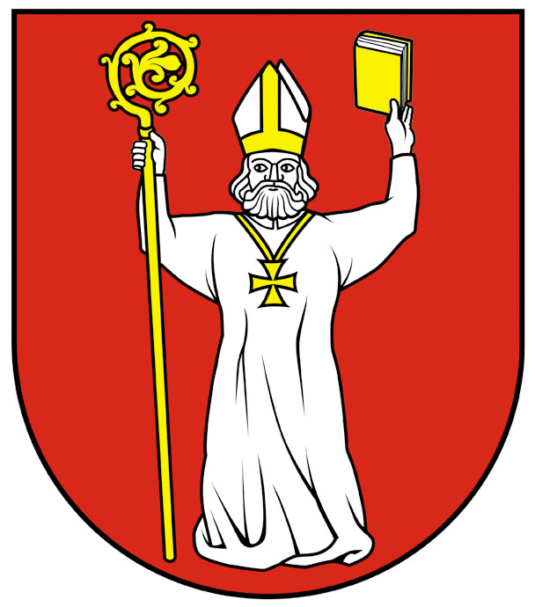

návrh

všeobecne záväzného nariadenia obce tekovské lužany
č. 5/2017,
ktorým sa dopĺňa Všeobecne záväzné nariadenie obce Tekovské Lužany č.4/2015 o poskytovaní dotácií z rozpočtu obce Tekovské Lužany

zverejnenie návrhu všeobecne záväzného nariadenia
podľa § 6 ods. 3 zákona č. 369/1990 Zb. o obecnom zriadení

návrh všeobecne záväzného nariadenia bol zverejnený:

• na úradnej tabuli obce30.10.2017

• na internetovej stránke obce30.10.2017
www.tekovskeluzany.sk
Obec Tekovské Lužany podľa § 6 ods.1 zákona č.369/1990 Zb. o obecnom zriadení v znení neskorších predpisov, podľa § 7 ods. 4 zákona č. 583/2004 Z.z. o rozpočtových pravidlách územnej samosprávy v znení neskorších predpisov v zmysle zákona č. 91/2016 Z.z, o trestnej zodpovednosti právnických osôb

dopĺňa

všeobecne záväzné nariadenie obce Tekovské Lužany č. 4/2015 o poskytovaní dotácií z rozpočtu obce Tekovské Lužany zo dňa 25.11.2015.

Čl. I.
Úvodné ustanovenia
1/. Od 1.7.2016 nadobudol účinnosť zákon č. 91/2016 o trestnej zodpovednosti právnických osôb, ktorý novelizoval okrem iného aj zákon č. 583/2004 o rozpočtových pravidlách územnej samosprávy. S uvedenou novelizáciou sa stanovila nová podmienka pri poskytovaní dotácií z rozpočtu obce a to možnosť poskytnutia dotácie právnickej osobe ktorej zakladateľom je obec a právnickej osobe podľa § 7 ods. 4 zákona o rozpočtových pravidlách územnej samosprávy len vtedy, ak táto právnická osoba nemá právoplatne uložený trest zákazu prijímať dotácie alebo subvencie alebo trest zákazu prijímať pomoc a podporu poskytovanú z fondov Európskej únie.
2/. Účelom doplnenia tohto nariadenia je zosúladiť právny stav.

Čl. II.
Doplňujúce ustanovenia
1/. v § 5 ods. 3, dopĺňa sa písmeno e/ má právoplatne uložený trest zákazu prijímať dotácie alebo subvencie alebo trest zákazu prijímať pomoc a podporu poskytovanú z fondov Európskej únie.

2/. v § 7 ods. 3, dopĺňa sa písmeno e/ právnická osoba doloží čestné prehlásenie že nemá právoplatne uložený trest zákazu prijímať dotácie alebo subvencie alebo trest zákazu prijímať pomoc a podporu poskytovanú z fondov Európskej únie.

Čl. III.
Záverečné ustanovenia
1/. Na tomto všeobecne záväznom nariadení sa uznieslo Obecné zastupiteľstvo obce Tekovské Lužany uznesením č. zo dňa 15.11.2017.

2/. Podľa § 6 ods.3 zákona č.369/1990 Zb. o obecnom zriadení bol tento návrh všeobecne záväzného nariadenia zverejnený na úradnej tabuli a na internetovej stránke Obce Tekovské Lužany.

3/. Toto všeobecne záväzné nariadenie nadobúda účinnosť 15-dňom od jeho vyvesenia na úradnej tabuli Obce Tekovské Lužany.

Ing. Marián Kotora
starosta obce

